第十六届全国大学生智能汽车竞赛
竞速比赛规则
第十六届竞赛比赛竞赛规则导读
参加过往届比赛的队员可以通过下面内容了解第十六届竞赛比赛规则主要变化。如果第一次参加比赛，建议对于本文进行全文阅读。
• 竞速比赛共分为为七个组别。详细情况参加文档第一节中的介绍，比赛组别是按照比赛任务来进行划分。
• 在今年比赛中，由于引入更多的单片机赞助商，因此不同组别中的单片机使用规定有着比较大的区别。
• 在每个组别内允许所使用的单片机系列中，只要符合种类规定，单片机的数量不限。
• 车模所使用的电池可以是原车模厂商配套的镍镉动力电池（7.2V，2AH），也可以是端口电压在12.6V以内配有电池板护板的锂电池。
• 第十六届的信标的引导方式是通过高频电磁场和灯光来引导，这一点与之前比赛中的信标有很大区别。相关信标规格和对现有信标的改造方案将另文公布。
• 第十六届比赛引入了一种新的车模：单车（前后轮的两轮车），用于室外电磁拉力比赛。
• D，E两轮车模不允许通过增加第三轮改装成三轮车参加双车组的比赛。F车模不允许更换原车模配的万向转向轮。
• 比赛正式文档发布官方网站为：smartcar.cdstm.cn/index
• 比赛交流微信公众号：tsinghuazhuoqing
一、前言
全国大学生智能车竞赛是从2006开始，由教育部高等教育司委托（教高司函[2005]201号文）高等学校自动化类教学指导委员会举办的旨在加强学生实践、创新能力和培养团队精神的一项创意性科技竞赛，至今已经成功举办了十五届。
在继承和总结前十五届比赛实践的基础上，竞赛组委会努力拓展新的竞赛内涵，设计新的竞赛内容，创造新的比赛模式，使得围绕该比赛所产生的竞赛生态环境得到进一步的发展。
为了实现竞赛的"立足培养、重在参与、鼓励探索、追求卓越"的指导思想，竞赛内容设置需要能够面向高校学生和教学内容，同时又能够兼顾当今时代科技发展的新趋势。比赛形式包括有竞速比赛与创意比赛两大类。竞速比赛中包含不同的组别，难度适合高校不同年级学生参赛。在竞速赛基础上，适当增加挑战性，形成创意比赛的内容，适合部分有条件、能力强的本科、 专科生和研究生参加创意比赛。
参赛选手须使用竞赛秘书处统一指定的竞赛车模套件，不同组别会指定所使用的单片机种类。参赛队伍自主构思车模控制方案进行系统设计，包括传感器信号采集处理、电机驱动、转向舵机控制以及控制算法软件开发等，完成智能车参赛作品工程制作及调试。
竞赛分为分赛区比赛和全国总决赛两个阶段。参赛队伍的名次（成绩）由赛车现场成功完成赛道比赛时间来决定。参加全国总决赛的队伍同时须提交车模技术报告。
竞赛秘书处制定如下比赛规则适用于各分/省赛区比赛以及全国总决赛，在实际可操作性基础上， 保证竞赛的公开、公平与公正。
为了兼顾现在比赛规模的要求，同时避免同组别内出现克隆车的情况，能够便于参赛学校在有限的场地内使用兼容的赛道完成比赛准备，竞速比赛将按七个组别进行设置，具体包括有：
➢ 基础四轮组
➢ 节能信标组
➢ 电磁越野组
➢ 双车接力组
➢ 全向行进组
➢ 单车拉力组
➢ 专科基础组
创意组别（也称提高组别） 相关要求将会另行文档公告。
二、比赛器材
1.车模
（1）车模种类
竞速组比赛车模包括有指定标准车模和自制车模两大类。
指定标准车模用于除节能信标组之外的其它竞赛组别。车模规格和生产厂家信息请参见附录1：车模信息。
节能信标组可以使用任何商用车模进行改装、或者自制车模。
参赛队伍需要按照不同组别指定的车模制作参赛作品。
（2）车模修改要求
指定车模作为比赛统一平台，对于车模的机械的调整与修改有着严格要求。
具体要求参见附录2：车模修改规定。除此之外，竞赛车模作品完成之后，还需要满足各组别对于车模作品外型尺寸的限制。
对于参加节能组车模的改装则没有具体限制。
2.电子元器件
（1）微控制器
1.按照不同赛题组别，竞赛车模主控电路分别采用英飞凌公司（Infineon）、宏晶公司（STC）、灵动微电子（MindMotion）、沁恒微电子（WCH）出品的微控制器作为车模中主要可编程主控制器；
(1)Infineon推荐使用微控器型号：
✓TC264，TC212
✓TC377，TC364
(2)STC推荐使用芯片：
✓STC16F40K128-36I-LQFP64
✓STC8H8K64U-48I-LQFP48
✓STC8H3K64S4-48I-LQFP48
✓STC8A8K64S4A12-28I-LQFP64/LQFP48
(3)MindMotion限定使用芯片：
✓MM32SPIN27PS 96MHz M0
✓MM32F3277G9P 120MHz M3
(4)WCH限定使用RISC-V架构芯片：
✓CH32V103
2.如果所选用的传感器或者其它电子部件中也包含有微处理器，对此微处理器的种类和数量不做限制，但其不得参与对于赛道信息识别和处理、不参与车模运动决策与控制；
3.针对某些特殊电子模块的允许使用或者禁止使用组委会将会另行公布相应器材清单进行说明。
（2）传感器
1.传感器的种类需要根据不同竞赛组别而进行的选用。具体请参见"比赛任务"中关于各比赛组别所允许使用的传感器类型说明。
2.传感器的数量由参赛队伍自行确定，不再限制。
（3）伺服电机
• 定义：车模上的伺服电机是指除了车模原有驱动车轮的电机之外的电机，包括舵机、步进电机或者其它种类的电机。
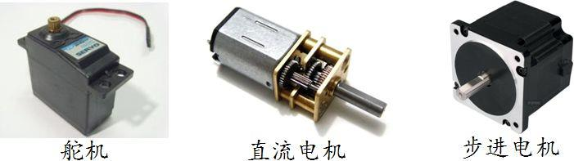
图 1 车模上的伺服电机
• 数量限制：车模上的伺服电机数量不能够超过三个，其中包括转向控制舵机。转向舵机（B,C 车模中的舵机）只允许使用原车模配的舵机型号， 且只允许使用一个舵机。
• 功能限制: 车模上的额外增加的伺服电机只能用于控制车模上的传感器的方位，或者改变车模底盘姿态。不允许直接或者间接控制车模的转向、改变车模车轮速度。
3.电路板
竞赛智能车中，除单片机最小系统的核心子板、加速度计和陀螺仪集成电路板、摄像头、舵机自身内置电路外，所有电路均要求为自行设计制作，禁止购买现成的功能模块。购买的单片机最小核心子板上，只允许带有单片机、时钟、电源以及单片机调试接口。
自制的PCB板包括但不限于传感器及信号调理、电源管理、电机驱动、主控电路、调试电路等。如果自制电路采用工厂加工的PCB印制电路板，必须在铜层（TopLayer或BottomLayer）醒目位置放置本参赛队伍所在学校名称、队伍名称、参赛年份，对于非常小的电路板可以使用名称缩写，名称在车模技术检查时需要直接可见。（如果电路板的面积小于1平方厘米，可以不用带有队伍特有信息。）
三、比赛环境
1.赛道
（1）赛道材质
室内赛道采用PVC耐磨塑胶地板材料制作，材料与前几届比赛相同。
节能信标组没有固定赛道，地面材质没有特别指定。
室外赛题组（包括电磁越野组、单车拉力组）只是使用电磁引导线，不铺设专用赛道表面。
（2）赛道的尺寸、形状、间距
基础四轮组、双车接力组、全向行进组、专科基础组所使用的室内赛道宽度（包括黑色边界引导线） 不小于45cm。预赛阶段的赛场形状为边长约5m×7m长方形，决赛阶段的赛场约为预赛阶段的两倍。两条相邻赛道中心线之间的间距不小于60cm。赛道中存在着直线、曲线、十字交叉路口等。曲线的曲率半径不小于50cm。如下图所示：
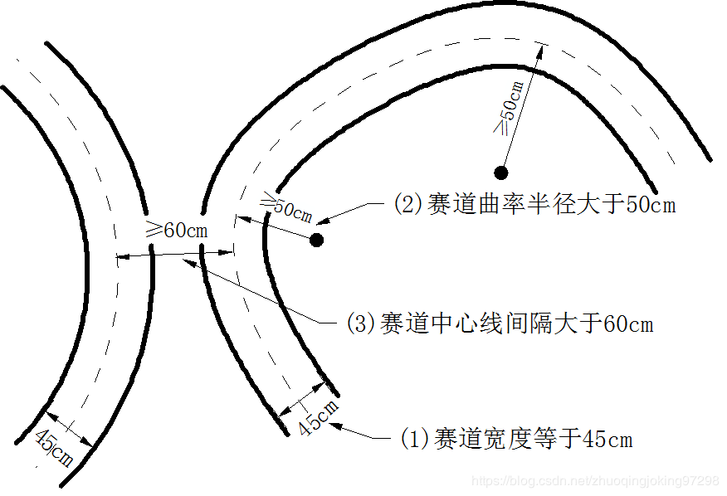
图 2 赛道基本尺寸
室外电磁越野组和单车拉力组没有赛道，只有电磁引导线。比赛场地选择室外的比较宽阔的平整场地，比如室外篮球场、草地、硬质道路路面等。场地内可能会存在高度不大于2厘米的硬质路坎、沙坑、深度不超过2厘米的水坑等。
室外电磁赛道的几何约束条件包括：
（1）赛道基本形状是由折线组成
为了便于固定电磁线，封闭电磁赛道是由折线线段组成。折线夹角不小于90°，折线长度不小于25厘米。
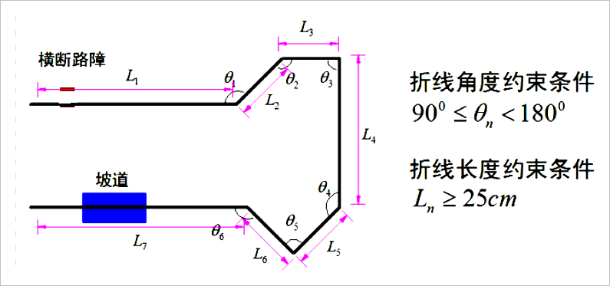
图 3 赛道折线几何参数
（2）环岛的铺设方法
室外赛道的环岛是由折线组成的正六边形组成，正六边形的边长不小于100厘米。
正六边形的中心与顶点的连线与相邻直道垂直，相邻直道左右长度各自不小于150厘米。
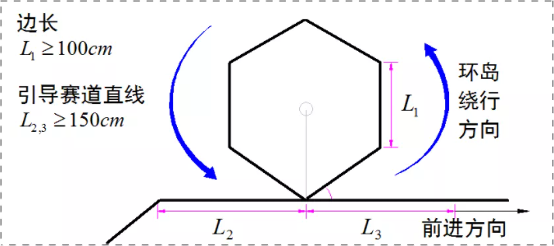
图 4 六边形的环岛
（3）赛道中两条相邻平行电磁线之间的距离
两条相邻赛道之间的最小距离为100厘米。
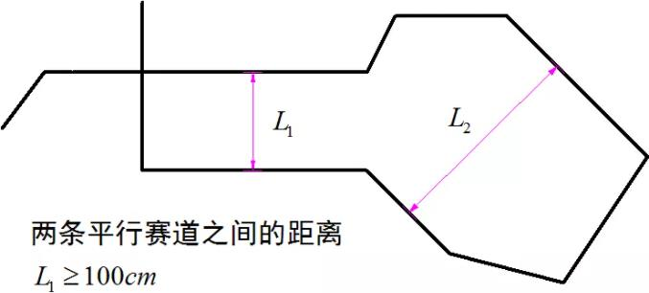
图 5 电磁引导线之间的最小间距
（4）锥桶与电磁线之间的距离
在赛道折线所有的内角处都布置交通锥桶，车模在运行的过程中必须在交通锥桶的外侧绕行。交通锥桶的几何尺寸如下：
✓高度在70厘米；
✓底宽不大于35厘米；
✓颜色可以具有红色和白色；
交通锥桶中心距离铺设的电磁引导线的距离不小于80厘米。因此，赛道中折线组成的等效转弯半径不小于80厘米。
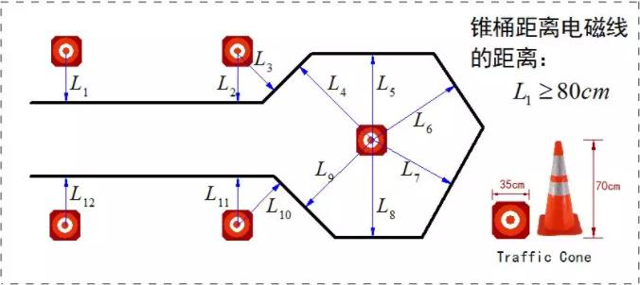
图 6 交通锥桶距离电磁线的距离
（3）赛道引导方式
室内赛道上都具有边界线和电磁引导线； 信标组使用声音信标导引；室外越野和单车拉力组使用电磁引导线。
• 赛道边界线：赛道两侧铺设有黑色边界线用于赛道引导。边界线的宽度为25±5mm。如下图所示：
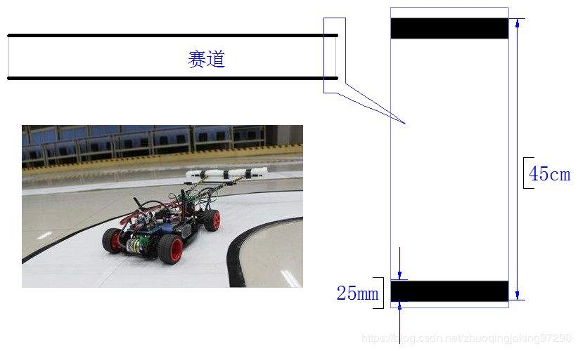
图 7 赛道边界引导线
• 中心电磁导引:赛道铺设有中心电磁引导线。引导线为一条铺设在赛道中心线上，直径为0.1-1.0mm的漆包线，其中通有20kHz、100mA的交变电流。频率范围20k±1kHz，电流范围100±20mA。
• 电磁线信号源: 参赛队伍可以使用自行制作的信号源。信号源通过单通道耳机插头直接插入现场信号源的插座中，即可替代缺省的信号源，为场地内的电磁导线提供信号激励了。
选手自带信号源所使用的信号频率、波形和幅度没有任何限制，只要能够满足当前铺设的电缆和插座中允许的最大电压、电流和频率范围即可。
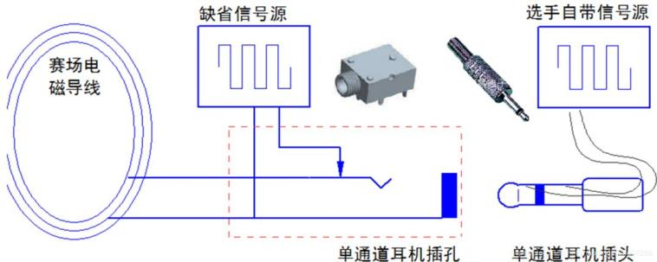
图 8 外接信号源的接口示意图
• 信标引导：在铺有蓝色广告布的平整场地内随机安放5至15左右的信标，车模在信标的导引下做定向运动。第十六届的信标主要通过高频电磁场和灯光信号引导。关于信标的具体技术参数和制作方案参见《第十六届智能车竞赛信标比赛系统说明》。
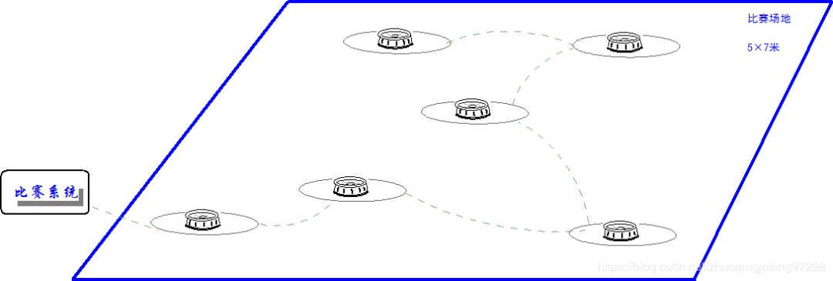
图 9 信标引导比赛场地
（4）起跑线标志
室内赛道竞速比赛要求车模在比赛完毕后，能够自动停止在停车区域内。
赛道起跑线的标志有两种形式：
• A.斑马线起跑线：如下图所示，计时起始点处有一个宽度为10cm黑色斑马线，斑马线使用与赛道黑色边线一样的材料制作。
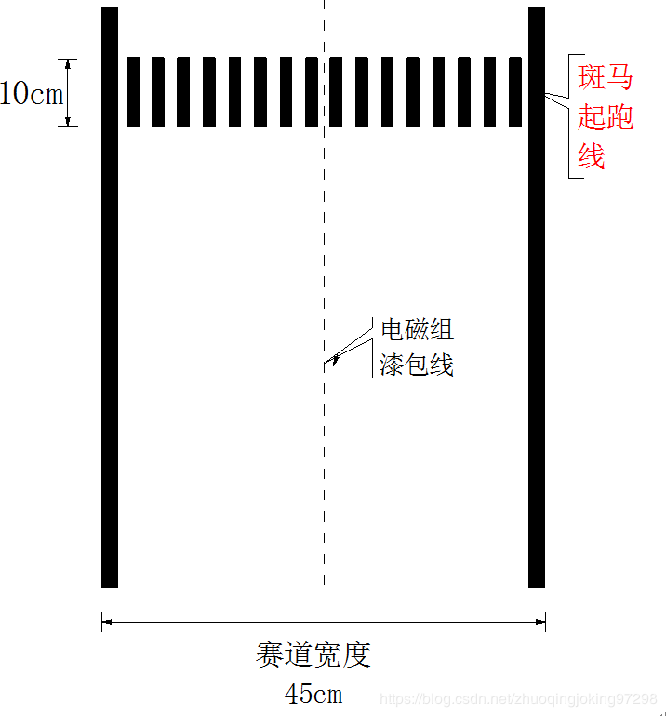
图 10 斑马起跑线
• B.永久磁铁标志：在赛道中间安装有永久磁铁。磁铁参数：直径7.5-15mm，高度1-3mm，表面磁场强度3000-5000高斯。
起跑线附近的永磁铁的分布是在跑道中心线两边对称分布。相应的位置如下图所示：
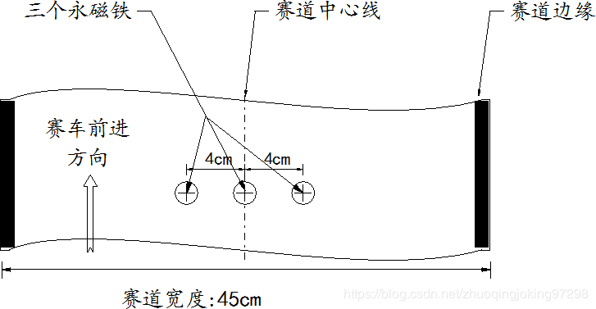
图 11 永久磁铁标志
• C.车库：车库元素是今年赛道元素新增的元素。车库赛道元素是在起跑线旁设置的方形区域，它的尺寸如下图所示：
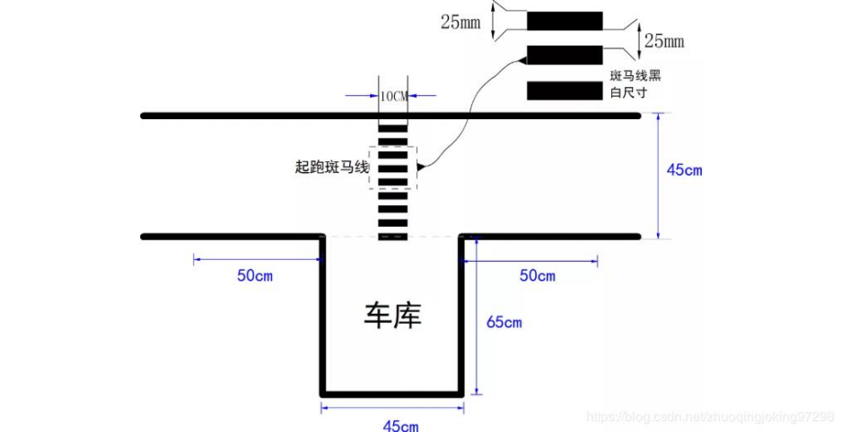
图 12 赛道车库
车模出发是从车库驶出，在运行两周之后在驶入车库内。比赛时间是从车模驶出车库和返回车库之间的时间差计算。因此计时线圈是放置在车库门口处。赛道上的斑马线和斑马线下的磁铁放置与往届规则相同。
对于电磁越野组、单车拉力组在起跑线处只设置永久磁铁标志。不在设置斑马线和车库。
（5）赛道边界判定
室内赛道组别要求车模在运行过程中保持在赛道内。在赛道边缘处有可能粘贴两层黑色高密度海绵条，形成赛道路肩，作为赛道边界。也有可能不粘贴黑色高密度海绵条。海绵条宽度为2.5cm，两层高度1cm。在赛道两侧相隔25cm粘贴，交错分布，间隔处仍为黑色边界。如下图所示：
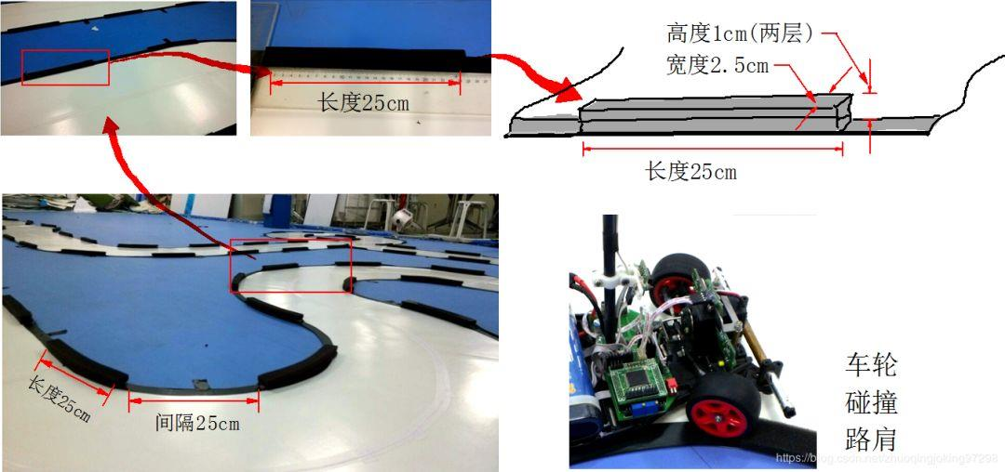
图 13 赛道路肩
带有路肩赛道将会使用人工进行判罚车模是否冲出赛道，判罚方式和标准与以前比赛形式相同。
（6）赛道元素
除了节能信标组之外，室内赛道和室外电磁赛道是一个封闭曲线赛道，具有以下赛道元素。
注：赛道元素中的示意图：图例中除了赛道之外的交通标示只是用于赛道元素功能说明，在比赛现场的赛道周围没有这些交通标示。
• 直线赛道：这是赛道的基本形式。
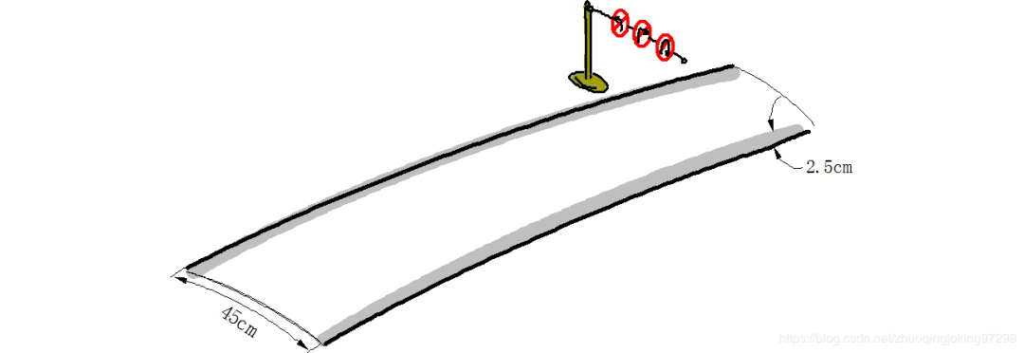
图 14 直线赛道示意图
• 曲线弯道: 赛道中具有多段曲线弯道。这些弯道可以形成圆形环路，圆角拐弯，S型赛道等。赛道中心线的曲率半径大于50厘米。
对于室外电磁越野组和单车拉力组，弯道是由折线组成。具体参见前面1.2节中关于室外电磁赛道几何约束条件中的描述。
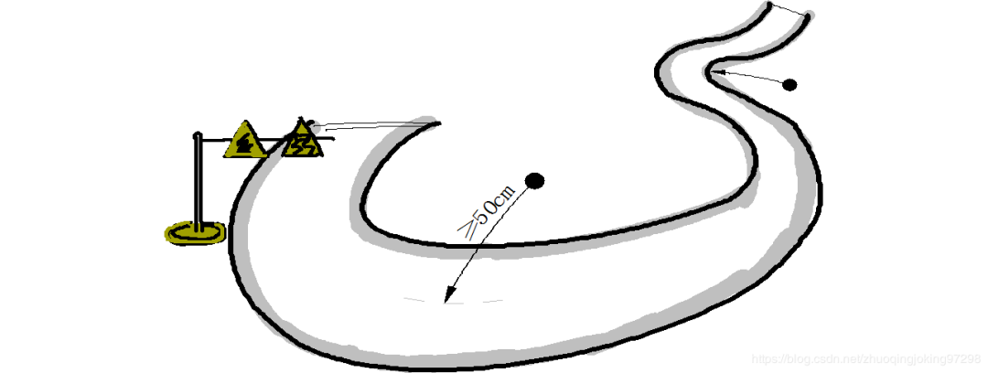
图 15 弯道赛道示意图
• 十字交叉路口: 车辆通过十字交叉路口需要直行，不允许左转、右转。
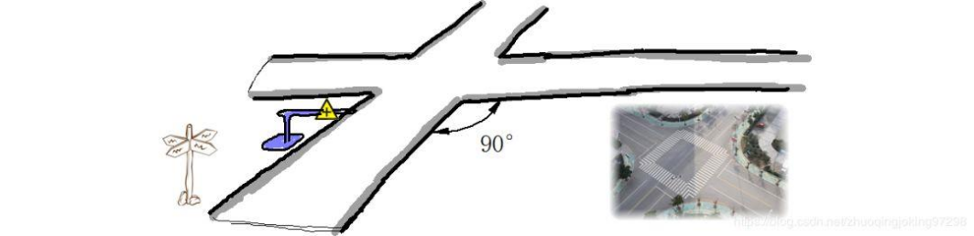
图 16 十字交叉路口示意图
• 坡道：坡道的坡度不超过20°。坡道可以不是对称的。坡道的过渡弧长大于10厘米。坡道的长度、高度没有限制。一般情况下坡道的总长度会在1.5米左右。
电磁组的导引线铺设在坡道的表面。
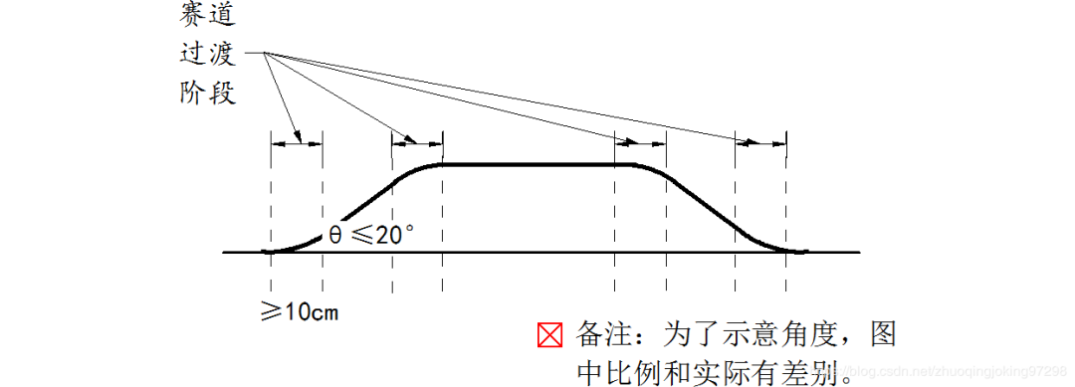
图 17 坡道示意图
• 环岛：赛车经过环岛时需进入环岛绕行一周后继续前行。环岛中心线半径不小于50厘米。电磁导线也是在环岛绕行一周。
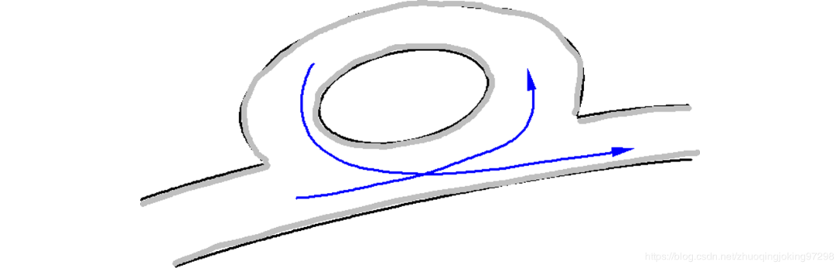
图 18 环岛示意图
注：对于室外电磁越野组和单车拉力组，环岛是由六边形组成。
• 三岔路口：在赛道上存在两个三岔路口，路口之间直线距离小于三米。三岔路口的三条进出口之间的夹角为120°。
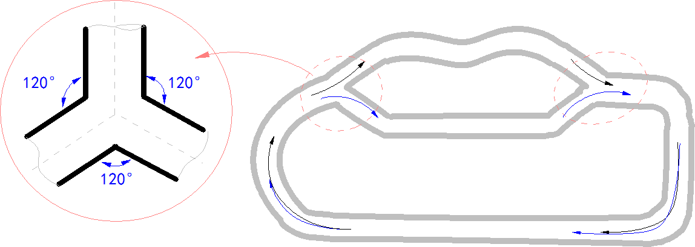
图 19 三岔路口路段
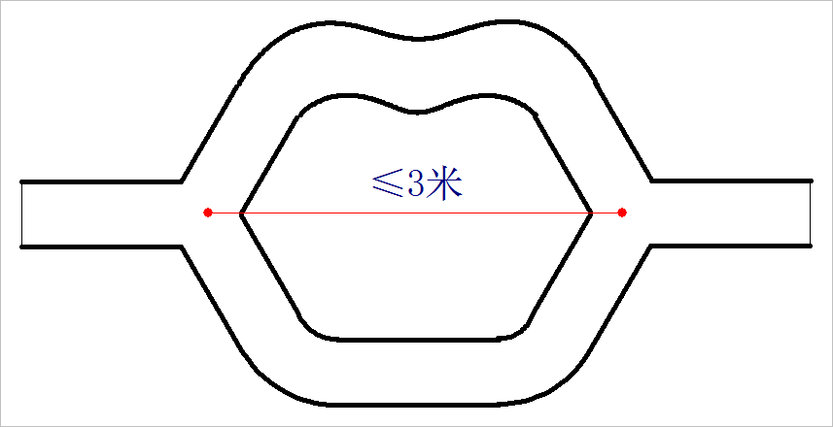
图 20 三岔路口示意图
比赛中，车模将会沿着赛道运行两周，每次途径三岔路口时，分别选择其中一条路径驶过，车模将会在三岔路口两进两出。除了三岔路口之间的赛道外，赛道的其它路径车模将会行驶两遍，在一定程度上增加了赛道的利用率。
2.比赛场地
（1）赛道地面
• 赛道场地地面平整。如果地面是平滑的水泥、水磨石、大理石地面则可以直接安装。
• 地面颜色要求：与白色赛道有一定的色差，颜色可以根据现场底板的情况确定。
一般情况下会采用蓝色的广告布铺设赛道背景颜色。具体比赛现场的赛道背景颜色将会在正式比赛前一个月进行正式公布。
• 电磁越野、单车拉力组别在室外比赛，一般选择在宽阔的操场，篮球场，或者马路上进行，对于地面没有特殊的要求。
（2）赛道环境
赛道竞速组、节能信标组一般会安排在室内场地，在比赛对于光线没有限制。
室外比赛过程中，如果遇到严重恶劣天气（大雨、大风、冰雹、酷暑等）会暂停比赛，或者转移到封闭、半封闭的室内比赛。对于轻微下雨天气，比赛会继续进行。
（3）赛场围挡
室内比赛场地四周铺设围挡。围挡距离赛道大于50厘米。围挡高度不小于30厘米。围挡的材质可以使用长方体泡沫塑料块，也可以使用宣传布。
3.裁判系统
比赛所使用的计时裁判系统将会实时自动测量车模运行时间、判定车模出界。
（1）车模计时磁标
比赛采用磁场感应方式记录车模通过赛道起跑线的时刻，或者检测车模是否运行在信标周围22.5cm范围内。感应线圈布置在赛道下面以及信标周围，对于运车模干扰小，同时车模也不容易冲撞计时系统。如下图所示：
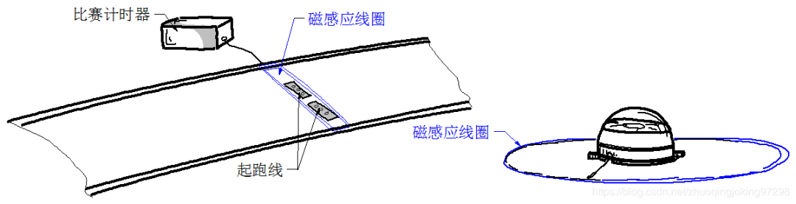
图 21 基于电磁感应的计时系统
为了能够触发计时系统，需要在车模底盘安装一块永磁铁作为标签。永磁铁距离地面高度在2cm以内。由于该磁标体积很小，所以提高了车模检测位置的精确度。具体按照方式如下图所示：
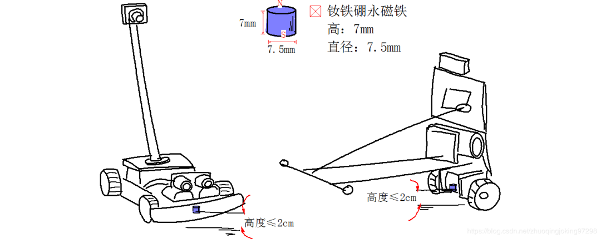
图 22 车模上的永磁计时磁标
计时磁标可以永久粘在车模的底盘上，也可以在比赛前临时固定在车模的底盘或者电机上。具体磁标固定的位置并不要求精确，计时的过程是检测该磁标前后通过磁感应线圈的时间间隔。
车模上的永磁标记由参赛车模自行准备，在比赛之前固定在车模上即可。根据不同的比赛场景，比赛系统也可能会采用光电计时或者手工计时，届时车模就无需进行任何的改动，或者安装计时磁标。
（2）计时系统
比赛计时系统、信标控制系统由竞赛组委会在现场统一安置。
参赛选手在平时训练的时候，可以自行设计制作简化的比赛系统辅助进行调试车模。也可以参照竞赛组委会提供《第十六届智能车竞赛比赛系统说明》来进行设计制作。
四、比赛任务
本节将就各个组别所能够使用的车模、传感器以及比赛所需要完成的任务指标进行介绍。
1.基础四轮组
（1）车模
车模可以使用竞赛指定B型车模中，车模运行方向不限。
车模作品制作完毕后，车模宽度不超过25厘米，高度不超过20厘米，长度没有限制。如果安装摄像头传感器，摄像头镜片中心的高度距离地面不超过10厘米。
（2）微控制器与传感器
车模微控制器指定使用Infineon系列单片机。
允许使用各类电磁、红外光电、摄像头、激光、超声传感器器件进行赛道和环境检测。
（3）比赛赛道与任务
比赛是在PVC赛道上进行，赛道采用黑色边线和电磁进行导引。
选手制作的车模完成从车库触发沿着赛道运行两周，然后在返回车库。车模需要分别通过三岔路口两条岔路。
比赛时间从车模驶出车库到重新回到车库为止。如果车模没有能够停止在车库内停车区内，比赛时间加罚五秒钟。
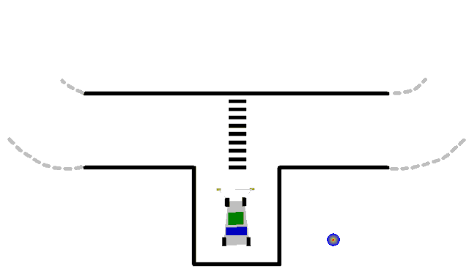
图 23 车模出库和入库
2.全向行进组
（1）车模
车模使用H车模。
车模作品制作完毕后，车模长宽高不超过30厘米。
（2）微控制器与传感器
车模微控制器指定使用WCH系列单片机。
允许使用各类电磁、红外光电、摄像头、激光、超声传感器器件进行赛道和环境检测。
（3）比赛赛道与任务
比赛是在PVC赛道上进行，赛道采用黑色边线和电磁进行导引。
选手制作的车模完成从车库触发沿着赛道运行两周，然后在返回车库。 车模需要分别通过三岔路口两条岔路。车模每经过三岔路口时，需要改变一次行进方向，即在车模前后行进和左右行进两种模式下切换。比赛时间从车模驶出车库到重新回到车库为止。如果车模没有能够停止在车库内停车区内，比赛时间加罚五秒钟。
3.双车接力组
（1）车模
两个车模分别使用三轮车模（F车模）和两轮车模（D,E）车模作品制作完毕后，车模宽度不超过25厘米，高度不超过20厘米，长度小于30厘米。
（2）微控制器与传感器
微控制器指定使用MindMotion单片机。
允许使用各类电磁、红外光电、摄像头、激光传感器、超声传感器器件进行赛道和环境检测。
（3）比赛赛道与任务
一辆车模在三岔路口一条岔道中间停止。一辆车模从车库出发，到达中间车模位置时，将车上的一个尺寸不小于40毫米见方的球体传递给第二辆车模，然后停止在原地等待。
第二辆车模带着球体重新绕赛道一周停在三岔路口的另外一条岔道上，只要距离三岔路口一米距离以上之后。第一辆车模便可以重新启动返回到车库。
在两车接力过程中，直立车模允许暂时倒地。比赛计时以第一辆车驶出车库开始计时，直到第一辆车重新回到车库停止计时。如果第一辆车没有最终反馈车库，计时加罚五秒钟。
传递的球体可以使用用标准的乒乓球，或者高尔夫球。也可以另外自制其他材质的球体，只要其直径不小于40毫米即可。
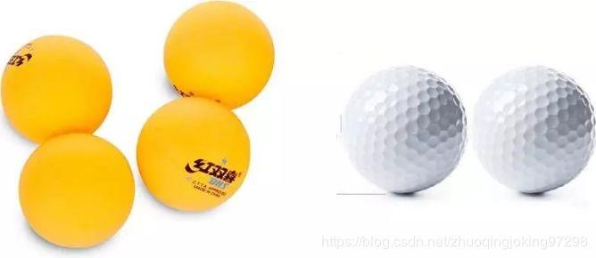
图 24 双车接力传递物品示意图
4.节能信标组
（1）车模
车模允许使用任何比赛中的车模，也可以自行设计制作车模。车模作品尺寸不限。
车模上不允许使用任何电池，车模需要通过无线接收线圈获取信标发送的无线电能。
信标灯为扁平状，车模可以行驶到信标上面接受无线电能。
（2）微控制器与传感器
车模微控制器使用Infineon系列单片机。
允许使用电感、RF天线、红外光电、摄像头传感器、激光传感器等。
（3）比赛赛道与任务
信标在点亮后同时会发送高频无线功率信号（200kHz）和红色、红外灯光用于导引车模前往。发送的高频无线功率信号也可以通过电磁共振耦合为节能车模提供大约100W充电功率。
比赛时，车模从第一个信标开始接受电能，自行启动去往下一个信标。当车模运行到信标上之后，信标的灯便切换到下一个信标，但本地的信标依然发送无线电能，直到车模离开本地的信标灯，本地信标停止发送无线电能，下一个信标灯开始发送无线信号。
信标对抗组别中的磁标最多允许安装四个。磁标距离车模底盘或者车轮直线距离不超过5厘米，距离地面高度不超过2厘米。
5.电磁越野组
（1）车模
车模可以使用竞赛指定车模L越野车模，车模运行方向限于前行。车模制作完毕后，车模作品长度不超过40厘米，宽度不超过40厘米。禁止修改车模后轮机械结构，使其能够转向。
（2）微控制器与传感器
车模微控制器指定使用Infineon公司的单片机。
允许使用各类电磁、红外光电、超声传感器器件进行赛道和环境检测。不允许任何摄像头传感器、激光传感器等。
（3）比赛赛道与任务
比赛没有赛道，只有电磁线。 但赛道元素包括有直道、弯道、坡道、十字路口。
选手制作的车模完成赛道运行一周。比赛时间从车模冲过起跑线到重新回到起跑线为止。如果车模没有能够停止在起跑线后三米的赛道停车区内，比赛时间加罚一秒钟。
室外电磁组原则上选择室外的马路、草坪、体育场组织比赛，场地内可能会存在高度不大于2厘米的硬质路坎、沙坑、深度不超过2厘米的水坑等。
为了避免暑期比赛天气炎热，比赛时间可以选择在傍晚有灯光的场地内完成比赛。遇到恶劣天气，竞赛组委会将比赛场地移至带有顶棚的场地、室内进行。根据实际情况，减少比赛场地面积、比赛元素来适应实际比赛场地。在室内比赛中，可能会通过增加塑料人工草皮、铺设沙土来增加比赛赛道的多样性。
6.单车拉力组
（1）车模
车模使用 K 型车模。车模作品尺寸不限。 车模上不允许安装额外用于保持车模平衡的惯量轮。
（2）微控制器与传感器
车模微控制器指定使用 STC 系列单片机。
允许使用电感、红外光电、摄像头传感器、激光传感器等。
（3）比赛赛道与任务
比赛没有赛道，只有电磁线。 但赛道元素包括有直道、弯道、坡道、十字路口。 赛道一般铺设在路面相对平整的室外运动场内，路面不会有颠簸路面和沙石路段。
比赛分为两个阶段：
预赛阶段：单车沿着赛道运行一周，按照比赛时间进行排名。
决赛阶段：决赛阶段采用两辆车对抗比赛模式。对抗的两辆车模同时在赛道相对两点同时发车，比赛最终坚持运行在赛道获胜，或者最先跑完规定圈数获胜。
参赛队员在发车区一米范围内辅助单车启动。
7.专科基础组
（1）车模
车模使用c型车模，也可以自行设计制作车模。车模作品尺寸不限。
（2）微控制器与传感器
车模微控制器指定使用STC系列单片机。
允许使用各类电磁、红外光电、激光、超声传感器器件进行赛道和环境检测。
但不允许使用摄像头（包括线阵、面阵CCD）。
（3）比赛赛道与任务
比赛是在 PVC 赛道上进行，赛道采用黑色边线和电磁进行导引。
选手制作的车模完成从车库触发沿着赛道运行两周，然后在返回车库。 车模需要分别通过三岔路口两条岔路。
比赛时间从车模驶出车库到重新回到车库为止。如果车模没有能够停止在车库内停车区内，比赛时间加罚五秒钟。
五、比赛组织
1.比赛阶段
竞赛分为分赛区（省赛区）和全国总决赛两个阶段。其中，全国总决赛阶段在全国竞赛组委会秘书处指导下，与决赛承办学校共同成立竞赛执行委员会，下辖技术组、裁判组和仲裁委员会，统一处理竞赛过程中遇到的各类问题。
全国和分赛区（省赛区）竞赛组织委员会工作人员，包括技术评判组、现场裁判组和仲裁组成员均不得在现场比赛期间参与任何针对个别参赛队的指导或辅导工作，不得泄露任何有失公允竞赛的信息。在现场比赛的时候，组委会可以聘请参赛队伍带队教师作为车模检查监督人员。
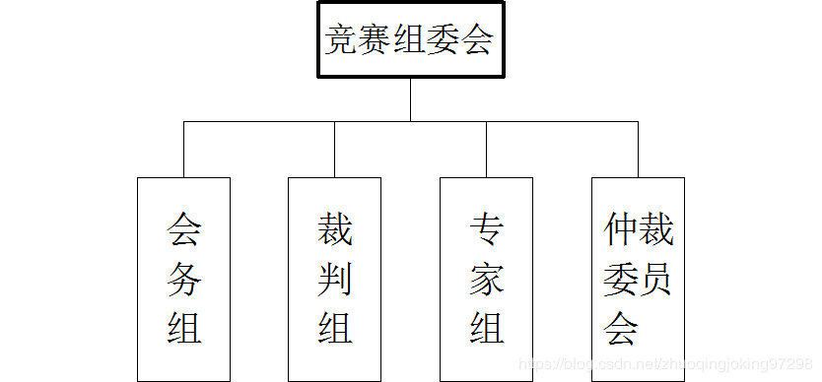
图 25 竞赛职能机构
2.比赛方式和流程
针对明年暑期举行各分赛区、全国总决赛比赛过程中存在的一定不确定性因素，比赛流程在继承以往比赛流程安排以及2020年暑期比赛简化流程的基础上，将会尽量简化比赛流程安排，或者结合线上线下相结合的模式。具体比赛日程安排将会在2021年6月中旬公布。
分（省）赛区和总决赛的比赛规则相同。 七个赛题组所遵循的比赛规则基本相同，但分别进行成绩排名。
除了完成正常比赛之外，组委会还会在比赛期间增加相关的技术交流、组织参观等活动。
3.比赛奖项
比赛将按照"分赛区普及、全国赛提高"的原则，在分赛区、省赛区每个组别分别按照相同的比例设置奖项。每个组别按照相同的队伍选拔各分赛区队伍参加全国总决赛。
（1）分赛区奖项设置
✓ 一等奖：分赛区参赛队伍前20%队伍。
✓ 二等奖：分赛区参赛队伍35%。
✓ 三等奖：正常完成比赛但未获得一、二等奖的队伍。
✓ 优秀奖：未正常完成比赛，但通过补赛完成比赛的队伍。
各分赛区可以根据比赛需要，修改和设置不同的奖项，并报大赛组委会审批。
（2）全国总决赛奖项设置
第十六届全国总决赛奖项设置将在 6 月中旬另行发布。
4.组队与报名办法
（1）组队规定
2021年暑期之前在校具有正式学籍的全日制本科、专科学生均可以参加比赛。每支参赛队由本校3名学生（双车组别可以有4名学生）组成，本校带队老师1-2名。每名学生只能参加一个组别竞速比赛。
专科基础组仅限于专科学生参加。
（2）报名办法
智能车竞赛网站：https://smartcar.cdstm.cn/index。
参赛队通过竞赛网站报名，详细报名流程参见《第十六届全国大学智能汽车竞赛参赛队伍网络报名流程说明》。参赛队伍可以按照大赛网站上公布的信息联系购买车模套件、单片机开发工具以及辅助教材。
六、其它
1.比赛过程中有其他作弊行为的，取消比赛成绩；
2.参加预赛并晋级决赛的队伍人员不允许改变；
3.参加全国总决赛的队伍中的队员最多只允许改变一名队员；
4.本规则解释权归比赛组织委员会和竞赛秘书处所有。
七、附件
附录1：车模信息
1.车模供应商：北京科宇通博科技有限公司
（1）B型车模：电机540，舵机：S-D5
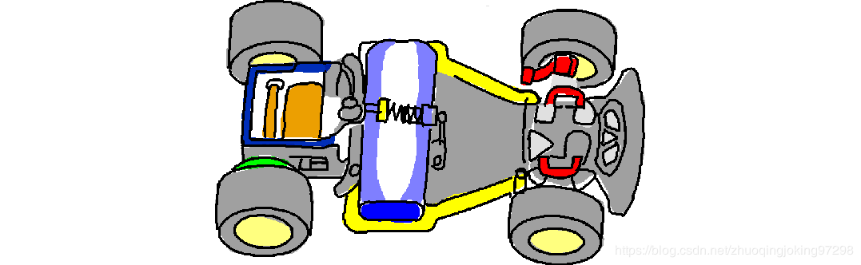
B 型车模示意图
（2）E型车模：电机：RS-380
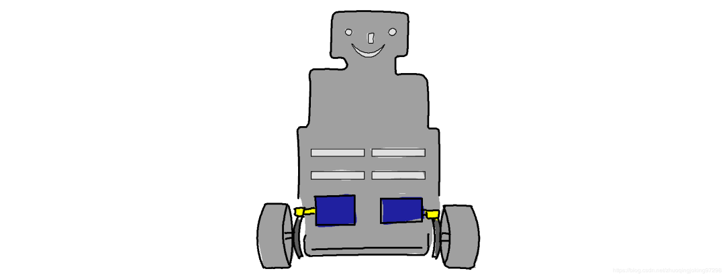
E 型车模示意图
（3）H型车模：电机：RS-380
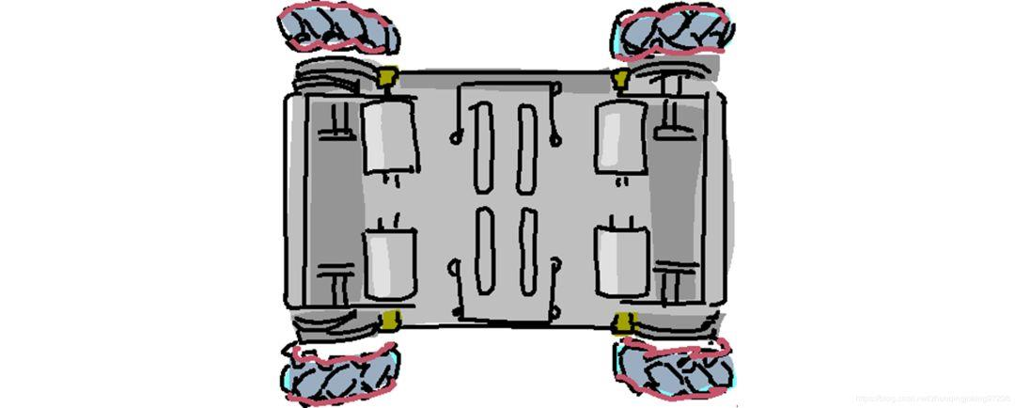
H 型车模示意图
（4）K型车模：电单车模型
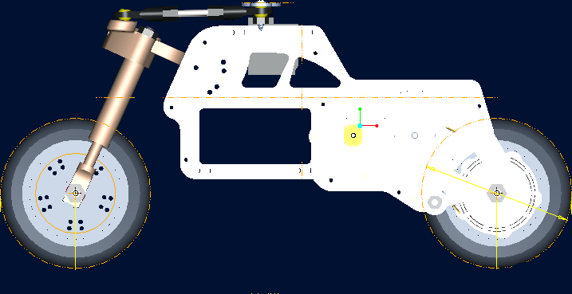
图 26 K 型车模
（5）L型车模：越野车模型
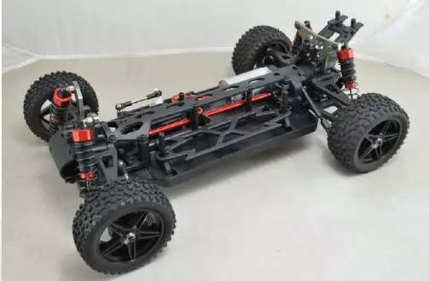
图 27L 型车模
2.车模供应商：东莞市博思电子数码科技有限公司
（1）C型车模：电机：RS-380，舵机：FUTABA3010
C 型车模示意图
（2）D型车模：电机：RS-380
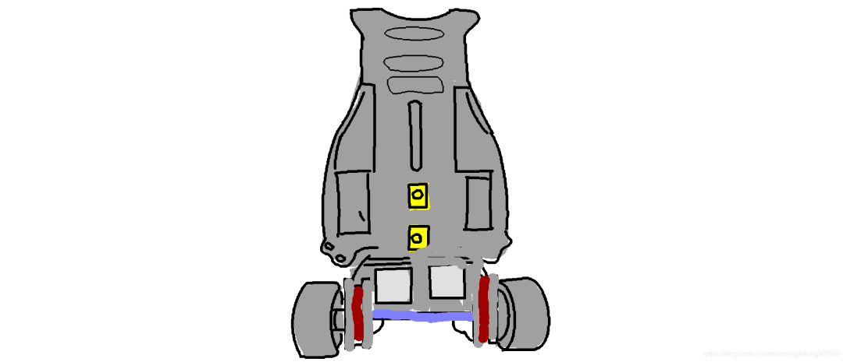
D 型车模示意图
（3）F型车模：电机：RS-380
F 型车模示意图
注：D，E 两轮车模不允许增加第三轮改装成三轮车参加双车组的比赛。

附录2：车模修改要求
• 禁止不同型号车模之间互换电机、舵机和轮胎；
• 禁止改动车底盘结构、轮距、轮径及轮胎；如有必要可以对于车模中的零部件进行适当删减；
• 禁止采用其它型号的驱动电机，禁止改动驱动电机的传动比；
• 禁止改造车模运动传动结构；
• 禁止改动舵机模块本身，但对于舵机的安装方式，输出轴的连接件没有任何限制；
• 禁止改动驱动电机以及电池，车模前进动力必须来源于车模本身直流电机及电池；
• 禁止增加车模地面支撑装置。在车模静止、动态运行过程中，只允许车模原有四个车轮对车模起到支撑作用。对于电磁平衡组组，车模直立行走，在比赛过程中，只允许原有车模两个后轮对车模起到支撑作用。
• 为了安装电路、传感器等，允许在底盘上打孔或安装辅助支架等。
• 车轮：参赛车模的车轮需要是原车模配置的车轮和轮胎，不允许更改使用其它种类的车轮和轮胎，不允许增加车轮防滑胶套。
如果车轮损坏，则需要购买原车模提供商出售的车轮轮胎。
允许对于车轮轮胎做适当打磨，但要求原车轮轮胎花纹痕迹依然能够分辨。不允许对于车轮胎进行雕刻花纹。
参赛队伍的轮胎表面不允许有粘性物质，检测标准如下：
车模在进入赛场之前，车模平放在地面 A4 打印纸上，端起车模后， A4 打印纸不被粘连离开地面。检查过程如下图所示：
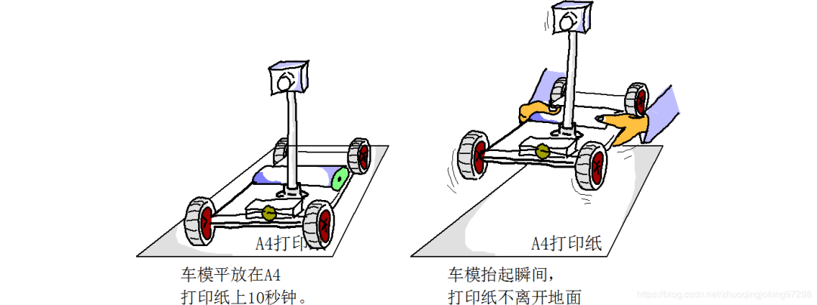
车模轮胎粘性检查
车模在赛道上运行之后，不能够留下可辨析的痕迹。

附录3：赛车磁标
在比赛中新的计时系统采用的铺设的线圈感应磁标进行计时。为了便于车模安装，车模中可以采用以下几类钕铁硼永磁铁。
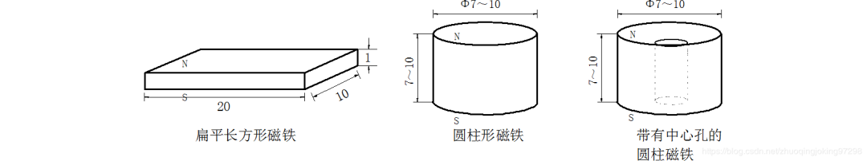
用作计时磁标的永磁铁
第一类扁平的长方磁铁便于直接使用胶水粘贴在车模底板，既牢靠，又距离地面近，便于触发计时系统。推荐采用这类磁标。
第二类和第三类都属于圆柱形的永磁铁，只是第三类中带有中间孔，方便利用螺丝固定在赛车底盘上。为了可靠触发计时系统，这两类的磁铁的大小（高、直径）应该在7至10毫米。太小不利于触发计时系统，太高则不易于安装。
为了可靠触发计时系统，要求以上三种磁标安装后距离赛道表面应小于2厘米。一种比较简便的固定方式就是将上述永磁铁吸附在车模电机的下面。

